Harian | : | Radar Sulteng | Kasubaud  Sulteng I
Hari, tanggal | : | Selasa, 08 November 2011
Keterangan | : | Halaman 1 Kolom 1; halaman 6 Kolom 4-7
Entitas | : | Kabupaten Sigi

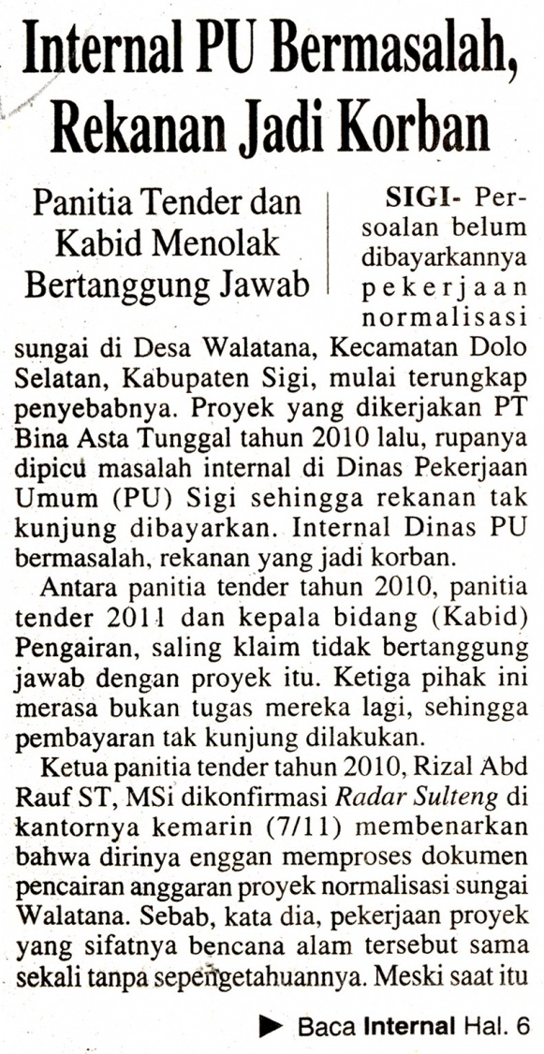

Harian | : | Radar Sulteng | Kasubaud  Sulteng I
Hari, tanggal | : | Selasa, 08 November 2011
Keterangan | : | Halaman 1 Kolom 1; halaman 6 Kolom 4-7
Entitas | : | Kabupaten Sigi
